Параметр для расчета профсоюзных взносов
В версии 12.86.01 из структуры кадровой картотеки были исключены поля, связанные с членством в профсоюзе. Для расчета профсоюзных взносов рекомендуется использовать стандартный способ, при котором процент взносов задается с помощью параметра. Для перехода на новый способ расчета необходимо выполнить следующие настройки:
1. Изменить настройку вида оплаты для расчета профсоюзных взносов:
- в колонке «Название параметра» указать название параметра для процента взносов;
- если номер параметра должен отличаться от кода вида оплаты, в колонке «Номер» следует указать желаемый номер параметра;
- необходимо изменить формулу расчета (см. рисунок)
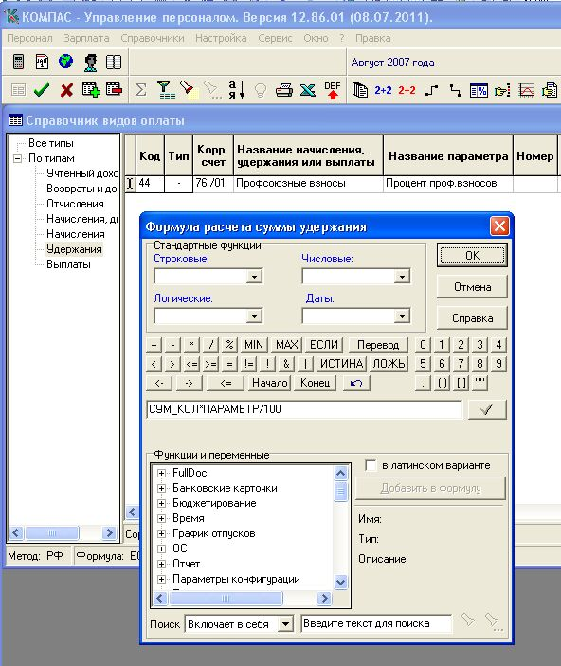
2. В меню «Настройка» вызвать пункт меню «Добавление параметра для профсоюзных взносов». При выполнении процедуры потребуется ввести следующие данные:
- выбрать вид оплаты для профсоюзных взносов;
- указать последний месяц расчета в формате «ггггмм». Параметры будут добавлены для всех работников, для которых в указанном месяце проводились удержания профсоюзных взносов с помощью выбранного вида оплаты;
- ввести процент профсоюзных взносов, например, 1.
По результатам выполнения процедуры выводится сообщение о том, для скольких работников был добавлен параметр. Обратите внимание: параметр добавляется только для тех работников, для которых соответствующего параметра еще нет.
3. В дальнейшем для некоторых работников Вы можете регулировать период действия и размер процента профсоюзных взносов, внося необходимые изменения в параметр.

